Giugno 2020
Con joinon la smart mobility si fa easy
GEWISS presenta JOINON EASY, la serie di Wallbox per la ricarica dei veicoli elettrici adatta a tutti i tipi di contesto privato.
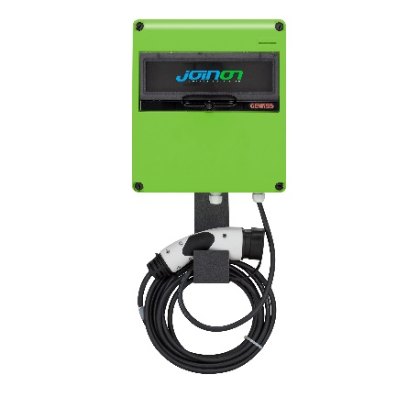
L’offerta GEWISS di unità di ricarica EV si arricchisce con le rinnovate wall-box JOINON EASY, che offrono soluzioni conformi al MODO 3 della normativa internazionale EN 61851-1 e disponibili nelle versioni con cavo o presa e con potenze di ricarica da 4,6 kW a 22 kW.
Realizzate in materiale plastico, le unità EASY rappresentano la soluzione ideale per ricaricare in maniera sicura ed affidabile qualsiasi veicolo elettrico. Esse inoltre risultano semplici da configurare ed utilizzare, garantendo al contempo contenuti costi d’installazione e manutenzione. Le unità JOINON EASY sono disponibili in tre varianti, a seconda del tipo di utilizzo necessario: AUTOSTART, RFID e CLOUD.
EASY AUTOSTART. I punti di ricarica con AUTOSTART sono utilizzabili da qualsiasi utente senza autenticazione. L’avvio della ricarica è immediato e automatico con il collegamento del veicolo elettrico.
EASY RFID. Le Stazioni di ricarica con modalità RFID sono ideali per garantire un accesso riservato ai punti di ricarica. Il loro utilizzo, infatti, può essere controllato attraverso una o più tessere RFID, che fungono da chiave di attivazione del processo di ricarica.
EASY CLOUD. Le unità in versione CLOUD sono state progettate per offrire un servizio di ricarica a pagamento. Ogni stazione di ricarica può essere gestita attraverso un backend di monitoraggio e la sua attivazione avviene con la relativa App, che consente agli utenti Driver anche di geolocalizzare le colonne direttamente da dispositivo mobile.
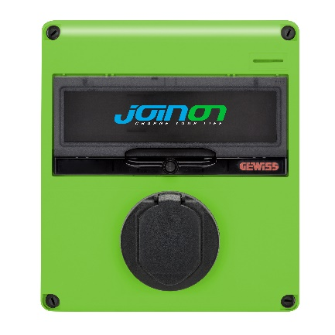
Una soluzione completa, perfetta per ogni contesto residenziale e che a partire dal 1 luglio 2020 può usufruire del Decreto Rilancio, con un Bonus fiscale del 110%. Tra gli interventi previsti dall'articolo 121 del Decreto, infatti, c’è anche l'installazione di colonnine di ricarica, wallbox e altre infrastrutture di ricarica di veicoli elettrici, da eseguire congiuntamente ad uno degli interventi previsti dal primo comma della legge.
Tutte le informazioni sull’offerta JOINON sono presenti nel sito ufficiale www.joinon.com

